Sabías que...
Recursos

- Cuando el agua de lavado de concreto ingresa a las aguas superﬁciales, los sólidos suspendidos pueden afectar la capacidad de respiración de los peces y otras formas de vida acuática.
- El ﬁltrado del agua de lavado de concreto no eliminará los componentes que matan a los peces en las vías ﬂuviales. Incluso si el agua de lavado se ve clara, las sustancias alcalinas disueltas aún pueden matar a los peces.
- Si el agua de lavado de concreto sale del sitio, sería un vertido ilegal y el operador del camión podría estar sujeto a multas impuestas por violar los Permisos de Aguas Pluviales y el Código de la Ciudad.
- Es responsabilidad del propietario, operador y contratista del negocio asegurarse de que los contaminantes se manejen adecuadamente en su propiedad. Las prácticas óptimas de gestión (Best Management Practices, BMP), incluido el lavado de concreto, son necesarias para evitar o reducir la contaminación que sale del sitio.

Consulte con su inspector local de aguas pluviales:
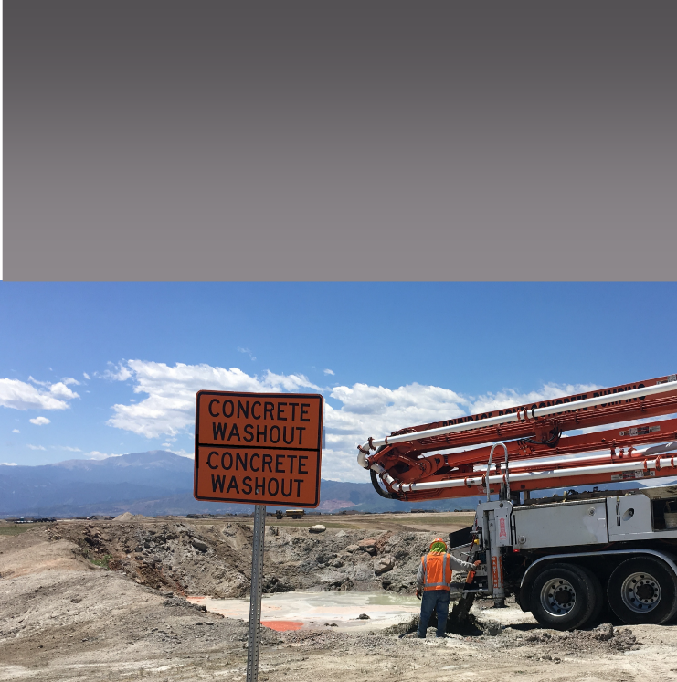
719-385-5980
Gestión de residuos de agua de lavado de concreto, estuco y mortero
Especiﬁcaciones del lavado de concreto del drenaje urbano:
https://udfcd.org/wp-content/uploads/2014/07/MM-1- Concrete-Washout-Area.pdf
LAVADO DE CONCRETO
LAVADO DE CONCRETO
Departamento de Salud Pública de Colorado y Requisitos Ambientales:
https://www.colorado.gov/paciﬁc/sites/default/ﬁles/co r030000%20fact%20sheet.pdf
Soluciones del lavado de concreto
https://www.concretewashoutsolutions.net/
Eco-Pan
http://www.eco-pan.com/
Productos Agregados Reciclados, Reciclaje de Concreto
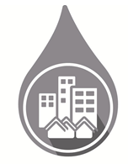
2255 E Las Vegas St, Colorado Springs, CO 80906 Martin Marietta, Instalaciones de reciclaje de concreto
2895 Capital Dr. Colorado Springs, CO 80939 3895 Wabash St. Colorado Springs, CO 80906

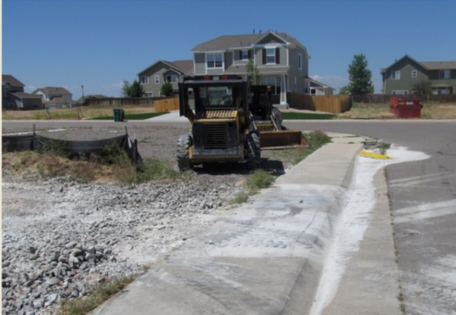
Desarrollo responsable
Para vías fluviales limpias

Informe derrames y vertidos
Para vías fluviales limpias

Informe derrames y vertidos
a la línea gratuita de derrames
719-491-6096
719-385-5980
https://coloradosprings.gov/stormwater

Orientación por industria

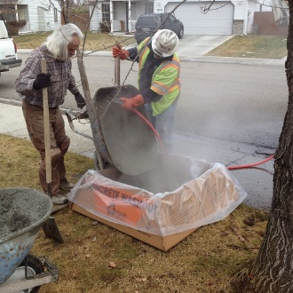
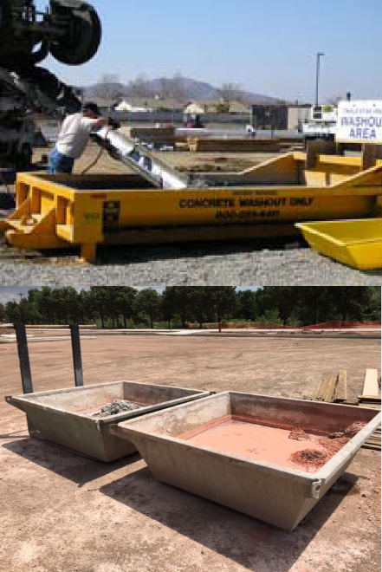
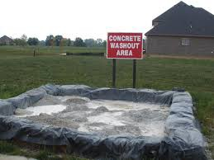
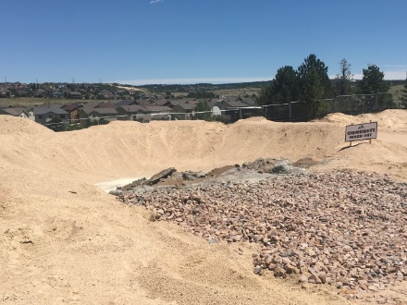
Camiones de concreto
Lavados
portátiles
Lavado de lotes desechables o individuales
Construido
en el sitio
Ejemplos de lavados
- Devuelva el concreto húmedo no utilizado a la planta de mezcla preparada para su reciclaje. No vierta concreto adicional en el suelo.
- Asegúrese de que el agua de lavado llegue al pozo de lavado y que no ﬂuya fuera del pozo.

Plantas discontinuas en el sitio
- Asegúrese de que la planta discontinua móvil tenga una contención secundaria debajo. Esto puede ser un contenedor forrado de plástico o un lavado móvil de concreto.
- Limpie cualquier baba o derrame que ocurra fuera de la contención secundaria.

Estuco y mortero
- Lave todas las herramientas, incluidas las mezcladoras y las carretillas, en el área de lavado. No arroje agua de lavado en el suelo ni en las calles / entradas.
- Barra o levante con pala todas las piezas de estuco y mortero viejos y deséchelos adecuadamente.

Corte y pulverización de concreto con sierra
- Los sólidos suspendidos altamente alcalinos en el lodo del corte de la sierra permanecerán en el pavimento después de que el agua se haya evaporado. Todavía puede llegar a las vías fluviales durante las tormentas.
- El lodo del corte de la sierra se aspirará para su eliminación adecuada. Cualquier residuo será barrido y no se le permitirá ingresar al sistema de drenaje pluvial.

- Instale el lavado al menos a 50 'de distancia de las entradas y desagües pluviales. No lo instale en una pendiente.
Consejos de gestión de lavado
- Deje de lavar si observa que el agua se escapa del pozo de lavado.
- Inspeccione los lavados de concreto diariamente después de eventos de lluvia.
- Cuando el pozo de lavado alcanza el 75% de la capacidad, el agua se debe bombear o aspirar, los sólidos restantes se deben eliminar y reciclar.
- Instale letreros en el sitio dirigiendo los equipos a la ubicación del lavado de concreto. Instale un letrero en el lavado también.
- Informe a todos los equipos de corte de concreto, estuco, mortero o sierra sobre los requisitos locales, estatales y federales de calidad del agua.
ÁREA DE
LAVADO DE CONCRETO

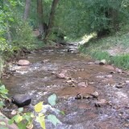
¡SOLO LLUVIA POR EL DRENAJE!

¡MANTÉNGALO LIMPIO PORQUE TODOS ESTAMOS RÍO ABAJO!

